Обсудили вопросы пожарной безопасности с жителями

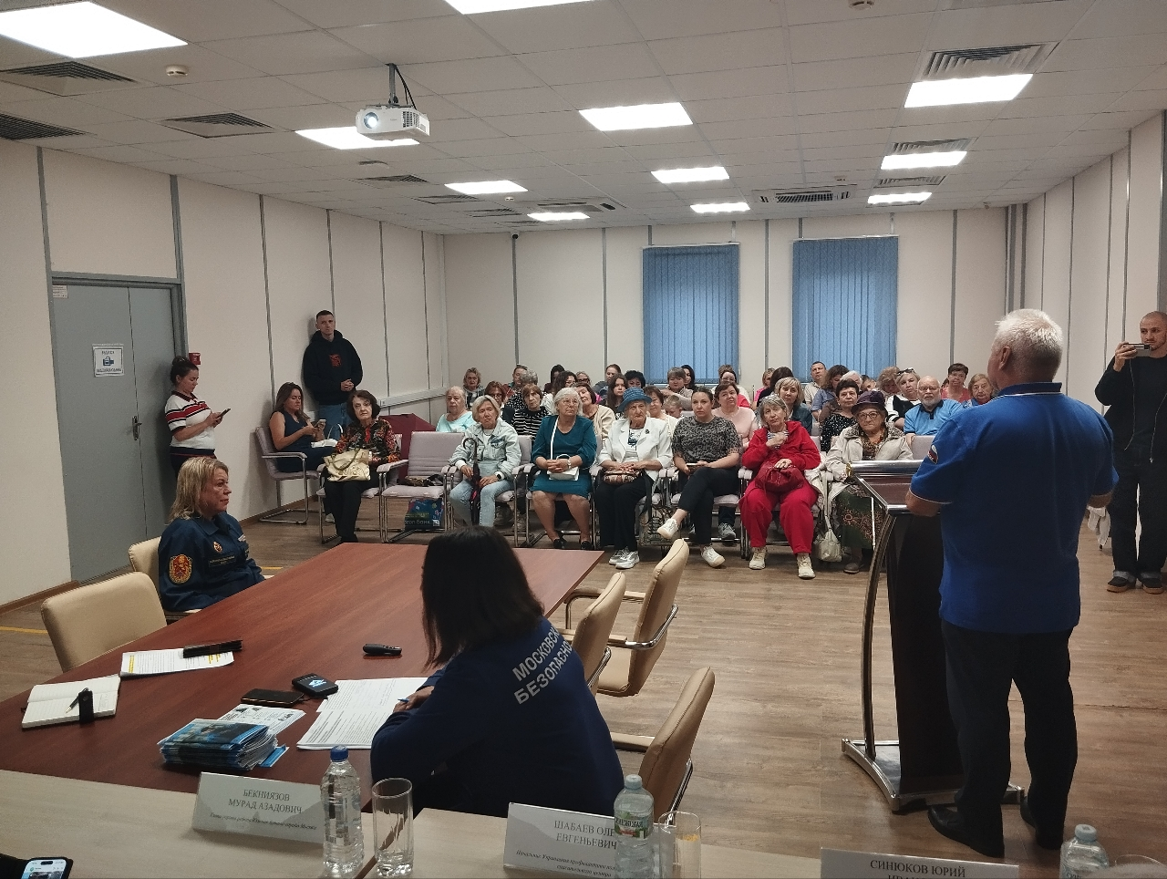

Во время пожара в жилом доме опасность не ограничивается распространением огня в пределах одной квартиры, огонь может перейти и на соседние квартиры, и на кровлю, а также привести к большому материальному ущербу при тушении. Поэтому пожарная безопасность в многоквартирном доме – ответственность каждого жильца.
Управление по ЮЗАО Департамента ГОЧСиПБ организовало встречу специалистов по пожарной профилактике с общественными советниками управы района Южное Бутово. Они обсудили основные вопросы, связанные с обеспечением пожарной безопасности в жилых домах.
Профилактическое мероприятие началось с определения самых вероятных причин возникновения огня в квартире, прежде всего, из-за неосторожности и несоблюдения требований пожарной безопасности.
К этим нарушениям относится неправильное обращение с электроприборами, ошибки во время приготовления пищи, использование открытого огня за пределами газовой плиты, курение в необорудованных местах и злоупотребление горячительными напитками.
Профессионалы Департамента ГОЧСиПБ обратили внимание на практические советы: как снизить риск пожара в быту, какие технические средства важно иметь под рукой и как правильно действовать при возгорании до приезда спасателей. В завершении мероприятия общественные советники получили памятки по пожарной безопасности, чтобы развесить их в своих домах и поделиться информацией о пожарной безопасности с жильцами.

